计费设计

**版本：0.10**

**发布日期：2016-9-2**

**更新记录：2018-04-10停止更新，停止使用**

1. 系统框架

本文定义易网真直播平台的计费系统。

VUE.js

储存服务

storage

收流服务

stream

收流服务

stream

收流服务

stream

点播服务

VOD

点播服务

VOD

点播服务

VOD

核心服务

core

CDN

第三方认证

前端服务

SI

前端服务

SI

前端服务

SI

第三方支付

* 1. 收流服务
* 接收RTMP推流。推流连接时通过核心服务进行推流认证。
* 主动把接收到的推流转发到其它平台（目前只转发到奥点云）
* 接受RTMP拉流。（TODO：拉流认证）
* 录像。临时录像文件为flv，推流结束或停止录像时，由独立后台进程把flv转换成MP4并存储到存储服务器中。
* 定时扫描临时录像文件，把录像文件大小通过core更新到activestream表中。
  1. 核心服务
* 定时查询收流服务器，更新activestream表。
* 为前端服务提供SI调用接口。
* stream全部在core开设，前端服务不设stream及activestream表，SI通过接口查询本SI，或某SI用户拥有的stream。
* 流的录像管理
  1. 推流管理

推流完全由core管理。通过SI接口前端服务可以建立新的流或查询流的活动状态。

* + 1. 推流源表 stream

owner：流的拥有者及计费对象。owner也可以是代表整个前端服务的一个账号，前端服务通过此账号与core进行通信。

siuser：此流属于特定SI(owner代表)的某个用户ID。当=0时，可匹配SI的所有用户。

* 1. 录像管理

录像管理包含在core中。前端通过SI接口进行操作：

* 查询可用录像
* 录像关联到频道中
* 删除录像
* 上传录像
  + 1. 录像文件表 recordfile

owner：录像拥有者或录像所属SI

channelid：录像关联到Core内的频道，这是为了与V2版本兼容

siuser：当owner是SI映射账号时，siuser指出此录像在SI内的主人。若此字段=0，可匹配SI的所有用户。。

sichannel：此录像关联到SI内的频道。=0不与任何频道匹配。通过记录复制，同一录像可以关联到不同的频道，甚至不同的SI用户，不同的SI。但要注意计费问题。

1. 定义
   1. 平台

易网真直播平台提供流媒体分发，观众管理，计费等功能。播主可以在平台上建立自己的频道就可以进行网络直播。

* 1. 源与频道

源指直播的视频流来源，此来源一般通过编码器或手机/PC上的编码软件把拍摄到的音视频信号编码成音视频流发送到流媒体服务器上。

频道是观众收看视频的节点，它把与之绑定的源分发给观众观看。不同的频道可以播出不同源或同一源的视频。

不同的频道无论是否绑定相同的源，都有独立的观众、权限、聊天、销售物品。

流平台上的录像只与owner关联，若是直播录像，且直播源只有唯一的频道与之绑定，可以自动与频道关联，否则需要源的owner进行选择。

N

N

N

N

1

1

* 1. 观众

收看频道界面的人。观众可分两大类型：普通观众，频道VIP观众。VIP观众是指对频道有特殊贡献或特别付费观众。

* 1. 播主

一组源及频道的属主。播主可以为频道指定一名助理，并授权助理可用的功能。

* 1. 网真点

平台消费单位。1元(CNY)=100网真点。网真点数值永远是整数。

1. 计费方式

Billing mode: 计费模式

* 1. 计时

时长收费。可购买时长包(套餐)。

* + 1. 全局属性

unitrate: 标准费率。单位：每分钟点数。浮点表示。

* + 1. 计费策略属性

type: period //计费类型标识

pkg:[ { 购买时间，有效期，购买时长，已使用时长，购买费用，购买渠道} ] //时长包数组

说明：

购买渠道：自助购买，时长卡充值，人工购买时的操作员等

* + 1. 每小时进行计费的过程
* 若有时长包，按购买时间顺序使用，使用完的删除。扣除时长包的时长也需要写消费记录，只是费用为0.
* 无时长包或超出时长包部分按实际使用计费。  
  费用=计费时长*费率*计费对象折扣率。
  1. 包天

设定时收取当天费用，包天的可用时间是当天的0时至24时，所以第一天可能不足24小时。以后包天结束当天2时（可变），如继续选择包天计费则自动扣除次日的费用，否则转为计时收费。扣费失败也转为计时。

通过设置包天结束日期，可一次包多天。因此可用设置连续包多天的优惠包。

* 1. 包月

设定时收取当月费用。当月费用=(31-当前日期) x 月费/30

包月结束期次月1日0时扣除下一个月的费用，若不选择继续包月可按计时方式计费。

通过设置包月结束月份。

* 1. 包年
  2. 一次性消费

如，购买商品送礼等。

* 1. 计费方式转换

播主可以不时变更计费方式。为简化计费设计，所有包X都已自然日月年的起止时间进行计费。计费转换方式如下：

* + 1. 计时🡪包日

转换时扣除当日的包日费用，立即转换成包日计费。

* + 1. 计时🡪包月

转换时扣除当月包月余额=转换时该月剩余天数*包月费率/30

立即转换成包月计费。

* + 1. 计时🡪包年

转换时扣除当年包年余额=转换时该年剩余天数*包年费率/365

立即转换成包年计费

* + 1. 包短变包长

原则是先收取长周期碎片费用，然后立即转换成长周期。

碎片长度由短周期结束开始，至长周期结束计算。

* + 1. 包X🡪计时

设置对象（源，频道）的计费属性。next=duration, switchtime=计费方式切换时间。此切换时间之后的消费按计时方式计费。并在切换时间后的第一次后把计费方式转换成计时，删除next,switchtime属性。

包长变包短（如包年变包月），也进行类似处理。

1. 计费内容
   1. 对源播主的计费
      1. 推流费

支持计费方式：计时，流量套餐。

流属性可设置最高推流码流（此属性要依赖流服务器是否支持才能起作用）。

对于计时收费频道，平台每60分钟左右检查一次源是否有足够的点数支付。

对频道计费，一般是频道向平台付费。可设置对整个频道的费率折扣。

* + 1. 观众拉流费

频道属性可设置最大全局并发观众数。

对于收费频道可指定观众可选择的付费模式。

支持计费方式：计时，流量套餐。

* + 1. 点播流量费

按总共被点播的时长向所属频道收费。

支持计费方式：计时，流量套餐。

* + 1. 录像空间租用费

按频道占用的空间，每天向频道结算。占用空间通过数据表recordfile.size字段统计，数值单位：MB。对应计费费率设定是GB*天，要注意单位转换。对于消费套餐，数量单位是MB，意义是由此套餐抵扣此数量的存储空间。

* 1. 对观众的计费
     1. 观看直播

对于收费观看频道，观众以包天、月、年的方式购买观看权限后开始观看。

* + 1. 观看录像

需要处理观看单个录像和频道所属的全部录像。观众以包天、月、年的方式购买观看权限后开始观看。

* + 1. 购买商品
    2. 送礼
  1. 账号余额不足锁定推流、频道、禁止观看
     1. 账号可用余额

可用余额=账号余额+信用额

为简化计算，当新建在线推流，或新建在线用户时，仅检查对应资源主播的账号余额，余额<0（或系统配置的最低数值）时，拒绝新建记录并返回出错信息。

更普遍的情况是进入频道页面时检查播主的账号余额，余额不足则不打开频道页面。

* 1. 推流拉流及防盗链
     1. 防非授权推流

推流地址：tel.av365.cn(58.67.171.54)

收流服务器在收到推流时，询问授权服务器，获得授权后才接受推流。

推送URL格式：

rtmp://<server url>/<app>/<stream>?key=<streamKey>

申请授权：

http://<前端平台url>/admin.php/streamService/pushAuthor?data={"stream":"<stream>","streamKey":"<streamKey>"}

返回：json格式的授权结果。

祥细请参考：《流服务器与前台服务通信协议》

* + 1. 防非授权拉流

CDN拉流地址：cdn.video-box.cn

采用CDN时间戳防盗链

客户端收流方式：

rtmp://cdn.video-box.cn/live/stream?wsSecret=<密文MD5>&wsTime=<当前时间戳>&wsKeepTime=<有效时间长>

http://cdn.video-box.cn/live/stream/playlist.m3u8? wsSecret=<密文MD5>&wsTime=<当前时间戳>&wsKeepTime=<有效时间长>

uri=URL去掉域名的部分，上两例分别是/live/stream与/live/stream/playlist.m3u8

cdnkey=taoli357

<当前时间戳>=32位unix时间戳的16进制表示，采用小写字符

<有效时间长>=16进制表示的秒数

<密文MD5>=md5(cdnkey +uri+当前时间戳+有效时间长)

cdnkey：与CDN约定的保密字串。

* + 1. 视频点播

点播CDN拉流地址：c13.video-box.cn

此域名映射到58.67.171.56:80由于apache配置c13.video-box.cn虚拟主机不起作用，直接配置此主机IP的80端口作为虚拟主机，webroot同[www.av365.cn](http://www.av365.cn).

HTTP点播平台默认缓存规则：

1）php|aspx|asp|jsp|do不缓存

2）cgi和带问号的文件缓存10分钟

3）wma,mp3文件缓存1天

4）其余文件缓存1~5小时

如果源站有更新的话，可以在SI平台进行内容刷新的操作，一般10分钟内可以更新。

域名：c13.video-box.cn

时间戳防盗链：

cdnkey=taoli357

wsSecret=md5(cdnkey +uri+wsTime+wsKeepTime)

<有效时间戳>=32位unix时间戳的16进制表示，采用小写字符

URL格式：http://c13.video-box.cn/URI?wsSecret=<密文MD5>&wsTime=<当前时间戳>&wsKeepTime=<有效时间长度>

1. 数据表
   1. 数据字典 dictionary

存放系统中可以通过用户界面配置的动态数据。

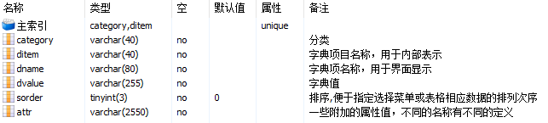

* + 1. 费率数据

由平台对播主收取费用的计费基本费率。收费频道、收费点播等对观众的收费策略分别记录在频道表和录像文件表中。

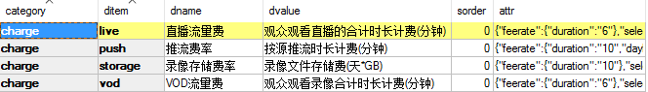

{ "feerate":

//计时，包天，包年，包月，包年的费率

{"duration":1,"dayly":16,"monthly":300,"yearly":3000},

//以100为基数的折扣率，即实际费率= feerate* discount/100

"discount":100,

"selectable":[{"val":"duration","text":"计时"},

{"val":"dayly","text":"包天"},

{"val":"monthly","text":"包月"},

{"val":"yearly","text":"包年"}

] //用户可选择的费率。但平台管理员及平台程序不受此限制

}

* + 1. 推送平台配置
       1. 桃李平台

推流：rtmp://58.67.171.55:8888/live/stream

rtmp://push.av365.cn:8888/live/stream

rtmp播放: rtmp://c12.video-box.cn/live/stream

rtmp://vt.av365.cn/live/stream

hls播放：http://c12.video-box.cn/live/stream/playlist.m3u8

http://vt.av365.cn/live/stream/playlist.m3u8

{"push":"rtmp://push.av365.cn:8888/live/%%stream%%_%%key%%", "rtmp:"rtmp://vt.av365.cn/live/%%stream%%", "hls":"http://vt.av365.cn/live/%%stream%%/playlist.m3u8"}

* + - 1. 奥点云1组

推流：rtmp://14298.lsspublish.aodianyun.com/customer1/stream

rtmp://pa.av365.cn/customer1/stream

rtmp播放：rtmp://14298.lssplay.aodianyun.com/customer1/stream

rtmp://va.av365.cn/customer1/stream

HLS播放：http://14298.hlsplay.aodianyun.com/customer1/stream.m3u8’

http://ha.av365.cn/customer1/stream.m3u8’

{"push":"rtmp://pa.av365.cn/customer1/%%stream%%", "rtmp":"rtmp://va.av365.cn/customer1/%%stream%%", "hls":"http://ha.av365.cn/customer1/%%stream%%.m3u8"}

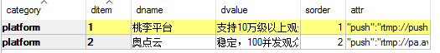

* + - 1. attr属性

|  |  |  |
| --- | --- | --- |
| **属性** | **上级属性** | **说明** |
| push |  | 推流地址 |
| rtmp |  | rtmp收流地址 |
| hls |  | hls收流地址 |
| cdnkey |  | cdn约定的防盗链密码 |
| videodir |  | 在NFS服务器上临时录像文件子路径。临时录像文件在NFS存放在nfs_data/ywz下的子目录里，每台收流机会有独立的子目录。无此配置系统不记录录像文件。 |

推流地址及收流地址串中，%%xxx%%内是变量名称，在配置到具体源时将被替换。目前支持的变量：

%stream：流名称。将被数据表中的stream.idstring替换

%key：推流密码。将被表中的stream.pushkey替换

%secret：防盗链加密串。在输出到播放页面时生成。

%timestamp：防盗链串当前时间。32位的16进制字串字母小写

%keeptime：防盗链串有效时长。16进制秒数

secret=md5(cdnkey+uri+timestamp+keeptime)

uri：url中出去域名的部分。如：<http://cdn.video-box.cn/live/mystream>?...

uri=/live/mystream

platform3配置示例：

{"push":"rtmp://tel.av365.cn/live/%%stream%%?key=%%key%%", "rtmp":"rtmp://cdn.video-box.cn/live/%%stream%%?wsSecret=%%secret%%&wsKeepTime=%%keeptime%%&wsTime=%%tm%%", "hls":"http://cdn.video-box.cn/live/%%stream%%/playlist.m3u8?wsSecret=%%secret%%&wsKeepTime=%%keeptime%%&wsTime=%%tm%%","cdnkey":"taoli357","videodir":"/video54"}

* + 1. 播主等级权限



{"junior":{"maxStream":1,"maxChannel":1,"viewersPerChannel":10}, "normal":{"maxStream":10,"maxChannel":50,"viewersPerChannel":0}, "senior":{}}

maxStream：可最多开设的推流数

maxChannel：可最多开设的频道数

viewersPerChannel：每频道最大观众人数

未定义，或0不限制：

* + 1. 收流服务器列表

category: pushServer, ditem: list

attr字段以Json记录收流服务器数组。

|  |  |  |
| --- | --- | --- |
| 属性 | 上级属性 | 说明 |
| url |  | 服务器地址。 |
| statport |  | 获取状态的端口 |

* + 1. 套餐类型列表

category: package, ditem: type

此列表作为商品分类的子集：goods.category

消费套餐表的类型字段应用这些值：package.type

attr字段以Json记录：消费类型编码与中文显示字串

|  |  |  |
| --- | --- | --- |
| 属性 | 上级属性 | 说明 |
| type |  | 类型编码 |
| text |  | 中文显示字串 |

* 1. 视频源 stream

记录视频源的属性，供频道及计费使用。

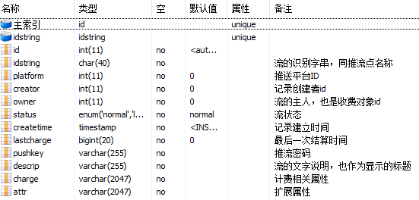

status: normal源可以正常使用，可以推流；locked流被平台或播主锁定暂时不能推流。系统定时检查此状态，若发现被锁定，通知流服务器切断此推流。ban由平台查禁此源，只有平台管理员能恢复正常状态。

idstring:与id一样都是视频源的唯一标识，建立后不能修改。

lastcharge:最后一次计费时间。这样视频源可以不需要一次性地全部进行计费。为避免一次连续消费由于分段计费引入舍如误差，计费时间已分钟为边界。(此字段暂停使用：2017-1-4)

* + 1. charge属性

|  |  |  |
| --- | --- | --- |
| 属性 | 上级属性 | 说明 |
| push |  | 推流计费属性。不定义按系统时长费率计费。 |
| type | push | 当前使用的计费类型：duration |
| feerate | push | 费率。若设置可覆盖全局费率。 |
| discount | push | 折扣。若设置可覆盖全局折扣。 |
| predate | push | 开始收费日期。此日期前免费。 |

* + 1. 推送平台配置

可用推送平台及相关配置在数据字典表中。通过platform类进行操作。

* 1. 活跃视频源 activestream

正在推流或推流结束正等待平台计费程序清理的视频源。此表是推流计费的原始数据。数据来源：

* + 1. 桃李平台：

开始推流时，桃李平台向YWZ平台发起推流授权请求：streamService.pushAuthor若授权通过，增加一条活跃记录。

结束推流时：桃李平台向YWZ平台发送推流结束消息。把记录状态设为非活跃isactive=’false’。

推流存续：每10~30分钟桃李平台发送推流存续消息，更新activetime。若超过1小时未收到推流存续消息，判断推流结束。把记录状态设为非活跃。

* + 1. 奥点云平台：

每2分钟扫描stream表相关记录，向奥点云查询流的状态。并根据查询结果更新isactive以及begintime和activetime。

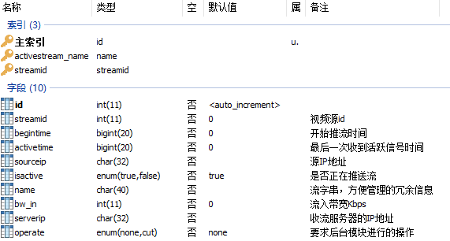

出现一个新的推流时增加一条记录。收到推流结束消息或查询到推流结束或超过一定时间间隔（默认60分钟）没收到流活跃信号，则设isactive=’false’。

一个源在activestream中可能有多条记录，但同一时间最多只能有一条正在推流的记录。

播放器会定时检查本频道使用的activestream属性，如果已经非活跃，则停止播放。

平台计费程序（每小时）进行结算后，删除已结束推流的记录。为避免结算过程中记录状态发生改变要锁表：锁表🡪结算统计🡪删除非活跃记录🡪解锁。

* + 1. 视频源streamid

正常：streamid：foreign key stream.id

但收流平台并不一定发送流的开始/结束信息，且不一定进行推流认证，因此，存在收到推流但在tream表中并没此流注册的情形。

平台后台定时查询收流服务器当前活动的流，如果存在没经注册的推流， streamid=0。

recordfile：在推流过程中流服务器可能每隔一段时间生成一个录像文件，这里记录这些文件的列表，以便在收看直播时随时回看。这些文件在推流结束后会被合并，因此推流结束后这些文件一般会无效。

* + 1. operate

enum有效值：

none：默认，无需任何操作

cut：要求中断其推流。

* 1. 消费在线记录 online

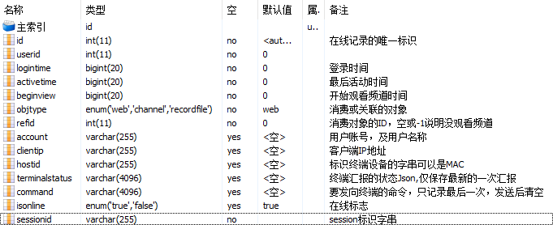

用户登录后即生成一条记录，objtype=’web’，当前时间为logintime。session记录本次登录的web onlineID。

每开始观看频道直播时生成新的记录，objtype=’live’，refid=频道ID，当前时间为beginview，logintime延续本次登录时的时间。每次心跳提供消费对象在线记录的ID以及web onlineID，并根据这两个ID刷新，activetime。

每开始观看点播文件时，处理类似看直播。objtype=’recordfile’。

当没有观看直播或点播时，心跳只包括web onlineID。

根据sessionID可以关联用户一次登录所产生的所有消费。

* 1. 频道记录channel

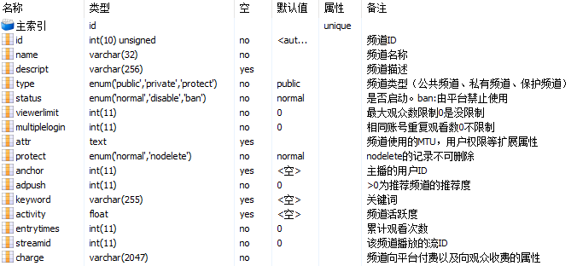

* attr字段的onair属性配置了频道的播出时间，只有在播出时间内观众才能播放直播流。
  + 1. attr属性

|  |  |  |
| --- | --- | --- |
| **属性** | **上级属性** | **说明** |
| onair |  | 播出时间配置。不配置永远在播出状态。若进行了配置，只有在播出时间范围内，观众看观看直播流。 |
| bdate | onair | 开始日期。不配置为立即开始 |
| edate | onair | 结束日期。不配置为无限期。 |
| btime | onair | 开始时间。默认0点。 |
| etime | onair | 结束时间。默认24点。 |
| mask | onair | 周掩码。1234567对应周一至周日，出现时为播出日。如：  134，为周一、三、四播出。 |
| tabs |  | 中间功能栏显示的标签，目前定义了频道介绍101、互动聊天102、排行榜103、点播资源104、图片直播105等标签，主播可自行选择并重新命名标签名字  [{”val”:102,”text”:”互动交流”},…] |

* + 1. charge属性

|  |  |  |
| --- | --- | --- |
| **属性** | **上级属性** | **说明** |
| pull |  | 观众拉流计费属性。不定义按系统时长费率计费。 |
| type | pull | 当前使用的计费类型：duration |
| feerate | pull | 费率。若设置可覆盖全局费率。 |
| discount | pull | 折扣。若设置可覆盖全局折扣。 |
| predate | pull | 开始收费日期。此日期前免费。日期字串。 |
| viewer |  | 对观众的收费策略。不定义则不收费。 |
| dayly | viewer | 包日费率 |
| monthly | viewer | 包月费率 |
| yearly | viewer | 包年费率 |
| currency | viewer | 支付货币：cash,point,both |

* + 1. 图片直播存储

设频道ID=xxxyy

存储目录：room/xxx/yy/photoL 大图1920(长边), 中图photoM 480

photoOrg 上传的原图

* 1. 录像文件 recordfile

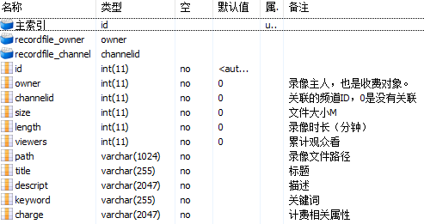

一个录像文件可以被多个频道使用，每多一个频道增加一条记录，因此一个录像文件可能有多条记录。

* + 1. 录像文件路径path

在config.php中配置：

vodfile_base_path=/vodfile

字段存储vodfile_base_path之后的相对路径及文件名。

存储路径按owner分三级子目录存储：owner=xxxyyyzzz

vodfile_base_path/xxx/yyy/zzz/录像文件名

录像文件的图标，及封面图片存放在与录像文件相同的目录。命名方式：

录像图标：录像文件名_s.jpg

录像封面：录像文件名_p.jpg

* + 1. charge属性

|  |  |  |
| --- | --- | --- |
| **属性** | **上级属性** | **说明** |
| pull |  | 观众拉流计费属性。不定义按系统时长费率计费。 |
| type | pull | 当前使用的计费类型：duration |
| feerate | pull | 费率。若设置可覆盖全局费率。 |
| discount | pull | 折扣。若设置可覆盖全局折扣。 |
| predate | pull | 开始收费日期。此日期前免费。 |
|  |  |  |
| ~~store~~ |  | ~~录像存储费~~ |
| ~~feerate~~ | ~~store~~ | ~~费率。若设置可覆盖全局费率。每天每M~~ |
| ~~predate~~ | ~~store~~ | ~~开始收费日期。此日期前免费。~~ |
|  |  |  |
| viewer |  | 对观众的收费策略。不定义则不收费。 |
| dayly | viewer | 包日费率 |
| monthly | viewer | 包月费率 |
| yearly | viewer | 包年费率 |
| currency | viewer | 支付货币：cash,point,both |

录像存储费转到播主的属性。

* 1. 消费记录 consump

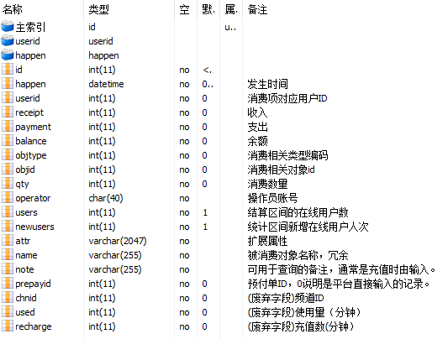

* + 1. 说明

记录用户网真点的变动详情。

用户的每次充值都会产生收入记录。

用户每次消费或每次对活跃消费对象（活动的流，在线观看用户等）结算都会产生支出记录。

用户每次用外部现金（如微信支付）直接消费，会同时产生一条用现金充值成网真点，以及一条用网真点消费的记录。

该表中以userid分组max(id)的记录包含有该账号网真点的余额。表中没有该用户的记录说明用户没有任何充值或消费，网真点=0。因此，清理该表时要注意保存每一用户的最新一条记录或生成一条无消费的余额记录。

* + 1. 字段

|  |  |
| --- | --- |
| **字段** | **说明** |
| userid | 所属账号的用户ID。该用户角色可能是播主或观众 |
| receipt,payment,balance | 单位为网真点 |
| ~~objtype~~ | ~~消费关联对象的表名，如：~~  ~~推流费objtype=’stream’~~  ~~观众观看直播节目的拉流费objtype=’channel’~~  ~~观众收看收费直播频道付费objtype=’channel’~~ |
| objid | 对应表记录的ID |
| objtype | * 对播主的计费   + 推流费101   + 直播拉流费110   + 点播拉流费111   + 空间租用费120 * 对观众的计费   + 观看直播节目501   + 点播节目502   + 购买商品503   + 送礼504 |
| qty | 消费数量。根据type不同，数量有不同的含义。  推流费是分钟为单位的时长；商品是数量； |

* 1. 用户表 user

仅描述与计费相关字段

* + 1. toll：与费用相关的属性

|  |  |  |
| --- | --- | --- |
| **属性** | **上级属性** | **说明** |
| ~~channel~~ |  | ~~收费频道观看授权数组~~ |
| ~~id~~ | ~~channel~~ | ~~频道ID~~ |
| ~~authexp~~ | ~~channel~~ | ~~授权观看结束日期~~ |
| ~~vod~~ |  | ~~收费录像观看授权数组~~ |
| ~~id~~ | ~~channel~~ | ~~录像ID~~ |
| ~~authexp~~ | ~~channel~~ | ~~授权观看结束日期~~ |
|  |  |  |

*用户拥有的套餐已经独立用表存放

*用户观看频道授权已记录在channelreluser表中

*用户观看VOD授权已记录在vodreluser表中

* + 1. bozhu 播主等级

新增的字段

no-默认，不是播主

junior-初级播主。未完成实名认证的

normal-普通播主。

senior-资深播主

* + 1. attr

此字段的userExtAttr属性里附加播主的子属性，若非播主可以没有这些属性：

|  |  |  |
| --- | --- | --- |
| **属性** | **上级属性** | **说明** |
| bozhu | userExtAttr | 播主等级，此等级与字段同步，以字段为准 |
| realname | userExtAttr | 真实姓名 |
| idcard | userExtAttr | 身份证号 |
| phone | userExtAttr | 移动电话号码 |
| ~~picture~~ | ~~userExtAttr~~ | ~~播主与身份证合照文件名MD5(身份证号+时间戳)~~ |
| licenceNumber | userExtAttr | 营业执照号 |
| ~~licencePicture~~ | ~~userExtAttr~~ | ~~营业执照复印件文件名MD5(营业执照号+时间戳)~~ |
| registertime | userExtAttr | 注册时间 |
| phoneVerify | userExtAttr | 通过手机认证时间 |
| rnVerify | userExtAttr | 通过实名认证时间 |
| maxStream | userExtAttr | 最大推流数，优先于数据字典的设置 |
| maxChannel | userExtAttr | 最大频道数，优先于数据字典的设置 |
| viewersPerChannel | userExtAttr | 每频道最大观众数，优先于数据字典的设置 |
| bozhuDiscount | userExtAttr | 作为播主消费的全局折扣n/100,0免费，不设置默认100 |
| themeAdmin | userExtAttr | 管理界面主题，不设置为defalut |
| themePlayer | userExtAttr | 播放界面主题，不设置为defalut |
| commKey | userExtAttr | SI接口的约定通信秘钥 |
| SIdomain | userExtAttr | SI调用的有效域名 |

* 1. 消费套餐表 package

记录用户拥有的消费套餐。以及套餐消费记录。

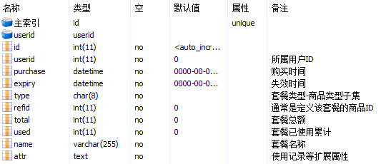

* + 1. 属性 attr

|  |  |  |
| --- | --- | --- |
| **属性** | **上级属性** | **说明** |
| use |  | 使用记录 |
| happen | use | 发生时间 |
| value | use | 使用量 |

refid>0定义该套餐的商品ID，0直接由平台管理员输入的套餐。

* 1. 商品表 goods

可销售的各种类型商品。

商品名称，说明，图片链接，售价，分类，可销售的场合（如播主才能选择的时长套餐），可用点数购买，可用现金购买。

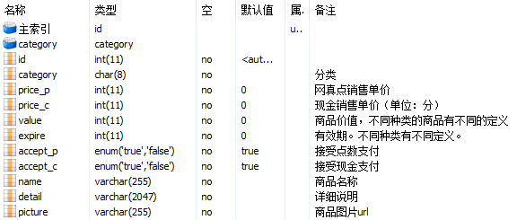

* + 1. 商品分类category
       1. 拉流时长包pullpkg

value：时长包包含的时长（分钟）

expire：此包有效天数，从购买日起计。

* + - 1. 推流时长包 pushpkg

value：时长包包含的时长（分钟）

expire：此包有效天数，从购买日起计。

* + - 1. 通用时长包stream

可用于推流或拉流时长。

value：时长包包含的时长（分钟）

expire：此包有效天数，从购买日起计。

* + - 1. VOD时长包 vodpkg
      2. 存储空间包 storage

value：每次计费此套餐可抵扣的空间（MB）

expire：此包有效天数，从购买日起计。

* + - 1. 虚拟商品 virtual

价格：price_c

忽略：accept_p,accept_c

* + 1. 商品图片URL

图片URL的基础目录在config.php中配置：

'goodsImgBasePath'=>'D:/MyProject/ylh/webroot/goodsimg', *//频道图片及录像存放物理路径*'goodsImgBaseUrl'=>'/goodsimg', *//频道图片及录像存放虚拟路径*

商品图片目录：__ROOT__/goodsimg/<nnn>/<id>_<name>.<ext>

nnn：商品编码低4~6位 nnnxxx

id：商品ID

例：商品ID=1028，URL=/102/1028_main.jpg

* 1. 站内消息 tmessage

发送者，接收者，消息类型（消息，提醒，警告），发送时间，阅读时间，消息内容，消息链接。

在网页心跳时，刷新是否有新消息，若有警告消息直接弹出。

* 1. 在线表online

记录各类在线信息，主要作为计费依据。

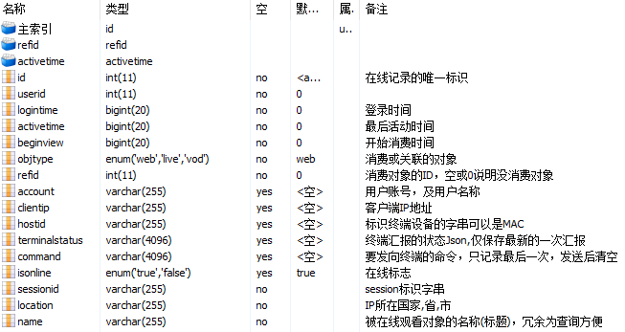

logintime登录时间或开始消费时间

objtype本记录关联的消费对象类别：web-登录网页，live-观看直播，vod-观看点播。

refid本记录关联的消费对象ID。如：当objtype=live时对应的是频道ID，objtype=vod时对应的是视频文件ID。objtype=web时此字段无意义。

account一般作为userid的冗余，但不保证就是用户ID对应的account。当采用第三方认证时，userid是第三方代理用户的ID，account则是第三方提供当前登录第三方系统的用户账号。

* 1. 在线历史onlinelog
  2. 播主现金流水表 cashflow

记录播主的现金收支，如：收费频道的订阅费，收到的礼品费，从平台提取现金等。

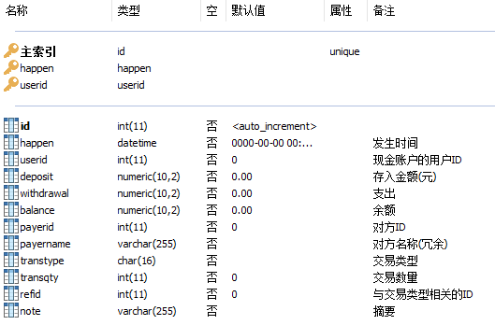

* + 1. 交易类型 transtype
* chn：订购频道。transqty=订购天数；refid=频道ID；note=频道名称
* vod：付费点播。transqty=从付费起看观看的天数；refid=点播文件ID；note=点播节目名称。
* vote：投票。transqty=投票数量，某些可以投多票；refid=投票时可指定一个投票目标编号；note=投票目标的名称。
* gift：虚拟礼品。transqty=赠送数量。refid=礼品的商品ID；note=商品名称。
* wd：提取现金。transqty=平台实际支付给播主的金额
  1. 频道用户关联表channelreluser

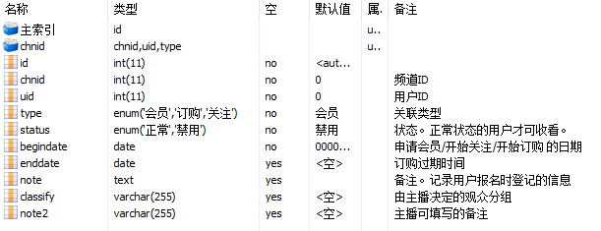

1. 相关服务器配置
   1. NFS存储服务器

为3台云服务器提供NFS存储空间。主要用于存储录像文件。

外网IP：203.88.210.120 内网IP：192.168.18.5

默认域名：www.advanced.com.cn

* + 1. NFS

NFS流量走内网，有带宽限制。实际测速，复制536MB时间

|  |  |  |
| --- | --- | --- |
| **复制方向** | **耗时（秒）** | **bps** |
| 120🡪54 | 6 | 714 |
| 120🡪56 | 5 | 857 |
| 54🡪120 | 90 | 48 |
| 56🡪120 | 220 | 20 |

存储空间：/nfs_data共9T

开设子目录：/nfs_data/ywz共享给三台云服务器挂接。

三台云服务器把/nfs_data/ywz挂接到/mnt/ywz_data

* + 1. 数据库备份

本机的数据库备份目录：/nfs_data/backup120

门户服务器数据库备份目录：/nfs_data/ywz/dbbackup

数据库备份每天一个目录，按月循环覆盖。

* 1. 收流服务器

外网IP：58.67.171.54 内网IP：192.168.18.2

默认域名：tel.av365.cn

* + 1. 重启服务器要进行的工作
       1. 校准时间

因物理机时钟偏差，虚拟机重启后必须校正

ntpdate time.nist.gov

* + - 1. 启动nodertmp

nodertmp用于处理nginx的相关消息，如推流开始、推流结束等，以便实现推流认证以及断流通知等。而nodertmp会调用易网真后台的WEB服务以完成相应的功能。

cd /home/www/nodertmp //工作目录

forever start play.js //启动node服务

nodertmp每次启动都会生成新的log文件，log目录：/root/.forever

* + - 1. 启动nginx

nginx负责接收及转发rtmp流。

cd /usr/local/nginx-1.8.1/sbin

./nginx

配置文件：cd /usr/local/nginx-1.8.1/conf/nginx.conf

nginx的其它常用命令：

/usr/local/nginx/sbin/nginx -c /usr/local/nginx/conf/nginx.conf #指定配置文件

./nginx –t #测试配置文件是否有错误

./nginx -s stop #强制停止Nginx服务

./nginx -s reload #重新加载nginx.conf文件

* + - 1. 启动录像文件处理服务

nginx仅负责把输入流录制成flv，在停止推流时需要把flv转码成mp4并移动到永久存放目录。这里采用C++编写的后处理程序。

cd /root

./starttrans.sh

实际是运行：nohup ./trans http://www.av365.cn system ywzkey&

* + 1. 定时任务

# Example of job definition:

# .---------------- minute (0 - 59)

# | .------------- hour (0 - 23)

# | | .---------- day of month (1 - 31)

# | | | .------- month (1 - 12) OR jan,feb,mar,apr ...

# | | | | .---- day of week (0 - 6) (Sunday=0 or 7) OR sun,mon,tue,wed,thu,fri,sat

# | | | | |

# * * * * * user-name command to be executed

40 3 * * * root ntpdate time.nist.gov

# 每天更新一次时钟

* + 1. 推流及收流

推流：rtmp://tel.av365.cn/live/<stream>?key=<pushkey>

例：rtmp://tel.av365.cn/live/ou?key=abc123

直接收流：rtmp://tel.av365.cn/live/ou

CND收流：rtmp://cdn.video-box.cn/live/<stream>?<防盗链参数>

http://cdn.video-box.cn/live/<stream>/playlist.m3u8?<防盗链参数>

* 1. 第二推流服务器
  2. 易网真门户服务器
  3. 定时执行任务
  4. 检查活跃推流源

**linux下通过cron定时执行 webapp/updateStreamStat.sh**

php='/usr/bin/php'

workpath='/var/www/ywz/webapp'

logpath='/var/www/ywz/logs'

account='account/system/password/admin@135'

cd $workpath

$php $workpath/cmd.php CheckAlive/updateStreamStat/$account

**/etc/crontab内容：**

# Example of job definition:

# .---------------- minute (0 - 59)

# | .------------- hour (0 - 23)

# | | .---------- day of month (1 - 31)

# | | | .------- month (1 - 12) OR jan,feb,mar,apr ...

# | | | | .---- day of week (0 - 6) (Sunday=0 or 7) OR sun,mon,tue,wed,thu,fri,sat

# | | | | |

# * * * * * user-name command to be executed

40 3 * * * root ntpdate time.nist.gov

*/5 * * * * apache /var/www/ywz/webapp/updateStreamStat.sh

每5分钟，以apache用户身份运行updateStreamStat.sh

1. 用户经验体系

通过用户经验体系赋予用户不同的权限（特权），刺激用户使用本系统。经验值对播主的权限有比较大的作用，高的经验值可以开设更多的频道，频道的并发观众数也可以更多。

获得经验的事件：

1. 充值：充值一元获得1经验值。
2. 关注易网真获得20经验值，维持关注每天奖励1经验值。
3. 观看/点播节目，每小时1经验值，每天最高10.
4. 通过实名认证+100
5. 其它活动奖励

减少经验值事件

1. 取消关注-20
2. 一周未观看节目-5

经验等级及特权

|  |  |  |
| --- | --- | --- |
| 经验等级 | ★ |  |
| 0~19  LV1 ☆ |  | 观看限时频道1分钟 |
| 20~49  LV2 ★ |  | 观看限时频道2分钟 |
| 50~149  LV3 ★★ | 推流数：1，频道数：1，并发观众：10 | 观看限时频道3分钟 |
| 150~399  LV4 ★★☆ | 推流数：1，频道数：1，并发观众：50 | 观看限时频道3分钟 |
| 400~999  LV5 ★★★ | 推流数：1，频道数：2，并发观众：10 | 观看限时频道3分钟 |
|  |  |  |
|  |  |  |

1. CDN配置
   1. 推流
   2. VOD
      1. 天翼云 http:// c13.video-box.cn

c13.video-box.cn反向代理58.67.171.56，或者域名：www.av365.cn并进行缓存及CDN分发。对视频文件，图片文件，html文件等设置了不同的缓存时间：

CDN采用了时间片防盗链处理。url格式在数据字典vod/url中定义：

{"mrl":"http://c13.video-box.cn/vodfile%%filepath%%?wsSecret=%%secret%%&wsKeepTime=%%keeptime%%&wsTime=%%tm%%","cdnkey":"taoli357"}

上面配置字串%%var%%，是配置变量，生成URL时会被替换。

其中：filepath=视频文件的子路径及文件名。vodfile是视频文件的基础路径，修改此名称，可以使网站的任何内容通过CDN分发。

secret：链接信息的MD5字串，用于校验链接没被修改。字串组成：md5($cdnkey.$stream.$timeStr.$keeptime);

keeptime：当前时间戳的16进制字串(小写)

tm：本链接的有效时长(秒)，10进制

cdnkey：与CDN预先约定的通讯密码。

stream：URL中域名结束到？号之间的字串。

1. 项目配置config.php

<?php

//项目配置文件

set_time_limit(180);

return array(

/////////////数据库配置信息

'DB_TYPE' => 'mysql', // 数据库类型

'DB_HOST' => 'localhost', // 服务器地址

'DB_NAME' => 'ywz', // 数据库名

'DB_USER' => 'outao', // 用户名

'DB_PWD' => '123456', // 密码

/*

'DB_USER' => 'root', // 用户名

'DB_PWD' => '', // 密码

//新一代服务器配置

'DB_USER' => 'ywzdbu', // 用户名

'DB_PWD' => 'ywz*2016', // 密码

*/

'DB_PORT' => 3306, // 端口

///////项目配置

'DB_PREFIX' => 'av2_', // 数据库表前缀

'VAR_URL_PARAMS'=>'_URL_',

'URL_CASE_INSENSITIVE' => false,

////////////网站配置

'NEED_LOGON'=> 0,//是否需要登录

'OVERTIME'=>1800,//判断掉线时间 单位秒。此变量在SafeAction类中使用

'ISANYONE'=>1,//是否允许匿名登录

'AUTOREFRESH'=>30, //自动刷新间隔时间

'DEFAULT_MODULE'=>'Index',

'DEFAULT_ACTION'=>'index',

'APP_LOG_PATH'=>'D:/MyProject/ywz/logs', //log文件路径

'LOG_FILE'=>'ywz%m%%d%.log', //log文件路径及文件名，此文件一般是记录调试信息。特别替换变量：

//%y%-年，%m%-月，%d%-日

'LOGFILE_LEVEL'=>'9', //数值越大记录的信息越详细。

//云直播相关配置

'adminGroup'=>1, //系统管理员角色id

'bozhuGroup'=>2, //播主角色id

'viewerGroup'=>3, //观众角色id

'anchorGroup'=>5, //频道助理(主播)角色id

'allUserGroup'=>100, //定义此角色ID匹配所有用户，而不必在userrelrole表增加记录

'anonymousUserId'=>20, //匿名用户ID

'aliveTime'=>10, //发送心跳的时间间隔，秒admin@135

'offLineTime'=>60, //播放端超过此时间没心跳将强制下线，由后台定时程序StatAction使用，这个值应该小于OVERTIME

'statUser'=>'system', //统计使用的用户

'statPassword'=>'admin@135', //统计用户密码

'roomImgUpload'=>'D:/MyProject/ywz/webroot/room/', //频道图片及录像存放物理路径

'roomImgView'=>'/room/', //频道图片及录像存放虚拟路径

//有关webCall服务的配置

'webCallExpire'=>60, //webcall连接无活动后自动断开的秒数。

'webCallTable'=>'webcallhandle', //数据表名，用于记录连接中的webCall

// ...

'SESSION_AUTO_START' =>false //thinkphp默认是true的

);

?>